ACTA DE INICIO DEL PROYECTO | 

Dependencia | Facultad de Ingeniería de sistemas
Proyecto / Plan | NATADINATA
Responsables | Juan Arias, Laura Carvajal, Felipe Espitia, Sebastián Javara.
Estado | Presentación funcional del sistema y validación de características
Fecha de Aprobación | 02 de mayo de 2026

Seguimiento

ELABORÓ | REVISÓ | APROBÓ
Nombre: Felipe Espitia | Nombre: Laura Carvajal | Nombre: Sebastián javara
Dependencia: Desarrollador | Cargo: Scrum master | Cargo: Product Owner
Fecha: 02 de mayo de 2026 | Fecha: 02 de mayo de 2026 | Fecha: 02 de mayo de 2026

Justificación
La reunión tuvo como propósito presentar el funcionamiento del sistema de facturación desarrollado, mostrando sus módulos principales, funcionalidades y beneficios.

Alcance del Producto

El sistema permite gestionar ventas, clientes, productos y reportes, además de controlar cuentas por cobrar y generar facturas descargables e imprimibles.

ACTA DE INICIO DEL PROYECTO | 

Objetivo General
Presentar el sistema de facturación desarrollado y validar el cumplimiento de los objetivos planteados.

Objetivos Específicos
- Mostrar el panel principal con indicadores
- Explicar el módulo de ventas y facturación
- Detallar la gestión de clientes
- Presentar catálogo de productos y usuarios
- Evidenciar cuentas por cobrar
- Mostrar reportes
- Validar descarga e impresión de facturas
- Compatibilidad móvil

Entregables
Sistema funcional con módulos completos y facturación descargable.

Descripción de la Reunión
Se presentó el sistema mostrando panel principal, ventas, clientes, productos, usuarios, cuentas por cobrar y reportes. Se destacó la impresión de facturas y compatibilidad móvil. Se concluyó que el sistema cumple los objetivos y está próximo a producción.

Riesgos
-Ajustes antes de producción
-Validación del cliente
-Adaptación de usuarios

Hitos Importantes
Fecha | Hito | Entregable
02/05/2026 | Presentación del sistema | Sistema funcional con módulos completos y facturación descargable.

Felipe Espitia | Laura Carvajal | Sebastián javara
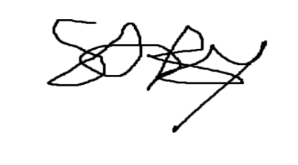 | 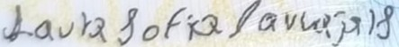 | 